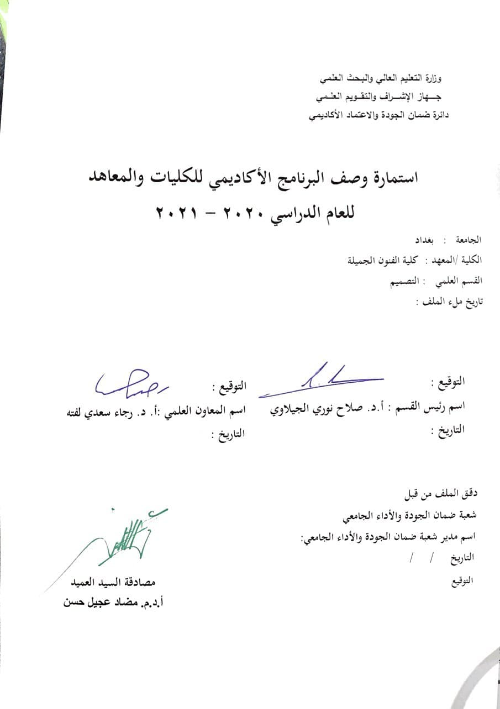

وصف تصميم المنطق الرقمي 1
مراجعة أداء مؤسسات التعليم العالي ((مراجعة البرنامج الأكاديمي))
وصف المقرر
دراسة الطالب للتخطيط ومواد وادوات التخطيط وتقنيات التظليل في تطبيقات التصميم الداخلي المختلفة .

- المؤسسة التعليمية | كلية الفنون الجميلة
- القسم الجامعي / المركز | قسم التصميم
- اسم / رمز المقرر | تخطيط
- أشكال الحضور المتاحة | دوام رسمي + اليكتروني
- الفصل / السنة | سنوي
- عدد الساعات الدراسية (الكلي) | 120
- تاريخ إعداد هذا الوصف | 2020-2021
- أهداف المقرر
- تعريف الطالب بالتخطيط ومواد وادوات التخطيط .
- أكساب الطالب مهارة أستعمال أقلام الرصاص بمختلف انواعها في تطبيقات تشمل المرحلة الاولى تخصص التصميم داخلي .
- ، تعليمه كيفية رسم الأشكال وقطع الاثاث في الفضاءات الداخلية بزوايا المنظور المختلفة .
- أكساب الطالب مهارات التظليل لتنفيذ التصاميم بتقنيات متنوعة .

- مخرجات المقرر وطرائق التعليم والتعلم والتقييم
أ- الاهداف المعرفية
أ1- التعرف على ماهية التخطيط وأدراكه وأبعاده الدلالية والسايكولوجية والأجتماعية .
بالتعرف على أهم نظريات التخطيط وطرقة وتقنياته بما يخدم المصمم الداخلي من انجاز المخططات الاولية السريعة للفكرة التصميمية .
ب - الاهداف المهاراتية الخاصة بالمقرر
ب1 –أكساب الطالبة مهارة اتقان تنفيذ الفكرة الاولية للتصاميم الداخلية بتقنيات متنوعة .
2-أتقان تنفيذ الرسومات المنظورية للتصاميم الداخلية .

طرائق التعليم والتعلم
- عرض وشرح الموضوع للطلبة باستعمال الوسائل التعليمية وأعداد المحاضرات الاليكترونية ومنها العرض المرئي .
- أعتماد اسلوب الأستكشاف في معرفة الغلط والصواب اثناء تنفيذ التمارين .
- التمارين اليومية داخل القاعة الدراسية والواجبات البيتية في الصف الاليكتروني لكل موضوع اسبوعي .
- اسلوب التحفيز من خلال أعادة التمارين في الصف الاليكتروني بهدف تقويمها عن طريق درجات تحفيزية .
- الاطلاع على اخر المستجدات في مجال التخطيط وتقنياته في التصميم الداخلي غلى بعض المواقع الألكترونية للأفادة منها

طرائق التقييم
- تمارين اسبوعية داخل القاعة الدراسية وواجبات بيتية في الصف الاليكتروني .
- المشاركة في قاعة الدرس فضلا عن الانشطة والمبادرات الطلابية خارج القاعة الدراسية في الصف الاليكتروني والأشتراك بالمعرض السنوي للقسم .
- الحضور ومستوى الالتزام في تقديم الواجبات والتمارين الاسبوعية بالموعد المحدد .
- اختبارات تقيمية نهاية الفصل الدراسي .

ج- الاهداف الوجدانية والقيمية
ج1 الأندماج بين الطلبة ومع الطلبة والأستاذ في تنفيذ التصاميم والعمل الجماعي لتصاميم في اروقة الكلية لتعزيز الثقة لدى الطالب وزيادة شغفه للمادة .
طرائق التعليم والتعلم
ادارة القاء المحاضرة على نحو تطبيقي .
العمل الجماعي التعاوني لتفيذ التصاميم في أنشطة لاصفية .

طرائق التقييم
التمارين الاسبوعية والواجبات البيتية .
الحضور ومستوى الالتزام بتسليم الواجبات بالموعد المحدد سواءا في القاعة او في الصف الاليكتروني.
النشاطات اللاصفية والأشتراك بالمعرض السنوي .
د - المهارات العامة والتأهيلية المنقولة ( المهارات الأخرى المتعلقة بقابلية التوظيف والتطور الشخصي)
د1- تنمية قدرة الطالب على مهارة التخطيط ونظرياته وأنظمته .
أمكانية تنفيذ التصاميم الداخلية بتقنيات تخطيط مختلفة .

- بنية البرنامج |  |  |  | - الشهادات والساعات المعتمدة
المستوى / السنة | الترميز | اسم المقرر أو المساق | الساعات والوحدات المعتمدة | - الشهادات والساعات المعتمدة
الأول |  | تخطيط | 120 | بكلوريوس تصميم داخلي

- التخطيط للتطور الشخصي
- زيادة ثقافة الطلبة المعرفية للتخطيط ومهاراته وأنظمته وتقنياته

- معيار القبول (وضع الأنظمة المتعلقة بالالتحاق بالكلية أو المعهد)
- أهم مصادر المعلومات عن البرنامج
- الكتب المتخصصة والمعتمدة في مجال التخطيط والتصميم .
- بعض المواقع الألكترونية

- بنية المقرر
الأسبوع | الساعات | مخرجات التعلم المطلوبة | اسم الوحدة / المساق أو الموضوع | طريقة التعليم | طريقة التقييم
1 | 4 | مفاهيم اساسية للتخطيط | التعريف بالتخطيط ومواد التخطيط | مناقشة وحوار | المشاركة
2 | 4 | مصطلحات تقنية | التعريف بالأدوات وطريقة استعمالها | مناقشة وحوار | المشاركة
3 | 4 | تصنيف درجة اقلام h و b | تصنيف الدرجات الفاتحة والغامقة | تمارين عملية | تقييم لكل تمرين
4 | 4 | مهارة تمرين عضلة اليد | رسم خطوط افقية وعمودية على ارتفاع ورقة a4 المسافة بين خط واخر نصف سم | تمارين عملية | تقييم لكل تمرين
5 | 4 | مهارات تخطيط اشكال هندسية اساسية باليد | تخطيط مربعات ودوائر ومثلثات ومستطيلات وتوزيعها على الورقة A4 مع مراعاة تباين مقاييسها واختيار نقطة لتلاشي الاشكال لها . | تمارين عملية | تقييم لكل تمرين
6 | 4 | مهارات تخطيط اشكال هندسية متقدمة باليد | تخطيط اشكال مركبة بالضافة او الطرح من مربعات ودوائر ومثلثات ومستطيلات وتوزيعها على الورقة A4 مع مراعاة تباين مقاييسها واختيار نقطة لتلاشي الاشكال لها . | تمارين عملية | تقييم لكل تمرين
7 | 4 | مهارات تخطيط مجسم واحد ( مكعب ) | تخطيط مكعب من خلال شرح ادراك الشكل فوق ومع وتحت مستوى النظر | تمارين عملية | تقييم لكل تمرين
8 | 4 | مهارات تخطيط مجسمات اساسية كالمكعب والكرة والهرم . | تخطيط المكعب والكرة والهرم من خلال شرح ادراك الشكل فوق ومع وتحت مستوى النظر | تمارين عملية | تقييم لكل تمرين
9 | 4 | مهارات مقياس التخطيط | شرح كيفية نقل النسب الخاصة بالشكل المراد تخطيطه من الواقع مع كيفيفة تكبير او تصغير المقياس ببما يتلائم مع مساحة ورقة العمل | تمارين عملية | تقييم لكل تمرين
10 | 4 | مهارات التدرج بقلم الرصاص | شرح كيفية استخراج اكثر من 6 درجات من الغامق الى الفاتح من قلم الرصاص HB | تمارين عملية | تقييم لكل تمرين
11 | 4 | مهارات التظليل | انواع الظلال الذاتية والمنقولة وكيفية تسقيطها | تمارين عملية | تقييم لكل تمرين
12 | 4 | مهارات تخطيط الخامات | شرح تخطيط كرسي دراسي خشب ومعدن | تمارين عملية | تقييم لكل تمرين
13 | 4 | مهارات تخطيط الخامات | شرح تخطيط اواني او اقداح زجاجية | تمارين عملية | تقييم لكل تمرين
14 | 4 | مهارات تخطيط الخامات | شرح تخطيط قطعة قماش على مجسم خشبي | تمارين عملية | تقييم لكل تمرين
15 | 4 | مهارات تخطيط الخامات | شرح تخطيط حقيبة جلد على منضدة زجاج | تمارين عملية | تقييم لكل تمرين
16 | 4 |  | امتحان | تمارين عملية | تقييم لكل تمرين
17 | 4 | تقنيات تخطيط مشهد فضاء المعيشة | شرح كيفية رسم زاوية من فضاء المعيشة يتضمن كرسي أو أريكة مكسوة بالجلد مع منضدة شاي خلفا لوحة على الجدار | تمارين عملية | تقييم لكل تمرين
18 | 4 | تقنيات تخطيط مشهد فضاء المطبخ | شرح كيفية رسم زاوية من فضاء المطبخ يتضمن كاونتر وملحق من الخشب وسيراميك والارضية الجدار | تمارين عملية | تقييم لكل تمرين
19 | 4 | تقنيات تخطيط مشهد فضاء النوم | شرح كيفية رسم زاوية من فضاء النوم يتضمن اغطية السرير والوسائد والستائر من القماش وملحق من الخشب وسيراميك والارضية الجدار | تمارين عملية | تقييم لكل تمرين
20 | 4 | تقنيات تخطيط مشهد فضاء الحمام | شرح كيفية رسم زاوية من فضاء الحمام يتضمن حوض الاستحمام والمغسلة من السيرامية ووحدات الخزن المعلقة وقاطع الزجاج والمرايا | تمارين عملية | تقييم لكل تمرين
21 | 4 | تقنيات تخطيط مشهد فضاء الطعام | شرح كيفية رسم زاوية من فضاء الطعام يتضمن كراسي منضدة طعام والستائر | تمارين عملية | تقييم لكل تمرين
22 | 4 | تقنيات تخطيط مشهد فضاء قاعة رسم هندسي دراسية | شرح كيفية رسم زاوية من فضاء القاعة يتضمن كراسي ومناضد رسم هندسي | تمارين عملية | تقييم لكل تمرين
23 | 4 | تقنيات تخطيط مشهد فضاء اداري | شرح كيفية رسم زاوية من فضاء اداري يتضمن كراسي ومناضد عمل مع وحدات خزن | تمارين عملية | تقييم لكل تمرين
24 | 4 | تقنيات تخطيط مشهد خارجي | شرح كيفية تخطيط مشهد في حديقة الكلية يتضمن مسطبة واشجار | تمارين عملية | تقييم لكل تمرين
25 | 4 | تقنيات تخطيط مشهد مدخل | شرح كيفية تخطيط مشهد لمدخل القسم في الكلية يتضمن الباب الرئيس | تمارين عملية | تقييم لكل تمرين
26 | 4 | تقنيات تخطيط مشهد سلالم داخلية | شرح كيفية تخطيط مشهد لسلالم القسم في الكلية | تمارين عملية | تقييم لكل تمرين
27 | 4 | تقنيات تخطيط مشهد سلالم خارجية | شرح كيفية تخطيط مشهد لسلالم خارجي الخاص باحد واجهات مباني الاقسام | تمارين عملية | تقييم لكل تمرين
28 | 4 | تقنيات تخطيط مشهد واجهة مبنى سكني | شرح كيفية تخطيط مشهد لواجهة خارجية خاصة بمنزل سكن الطالب او ذويه . | تمارين عملية | تقييم لكل تمرين
29 | 4 | تقنيات تخطيط مشهد واجهة  مبنى عام | شرح كيفية تخطيط مشهد لواجهة خارجية خاصة بمبنى عام . | تمارين عملية | تقييم لكل تمرين
30 | 4 | إمتحان

 | - البنية التحتية ،قاعات دراسة لاغراض عملية بكافة متطلباتها .
 | - الكتب المقررة المطلوب | لا توجد / مقرر عملي
 | - المراجع الرئيسية (المصادر) | مبادئ في الفن والعمارة ، شيرين احسان شهرزاد ، مكتبة النهضة ، بغداد ، 1985
 | ا- الكتب والمراجع التي يوصى بها (المجلات العلمية , ....) | فرج عبو : علم عناصر الفن، وزارة التعليم العالي والبحث العلمي ،1982  -ادراك الشكل واللون ، قاسم حسين صالح .
 | ب- المراجع الالكترونية , مواقع الانترنت,..... | http://www.paintbasket.com/go/colorbuster  https://khawlahalageel.wordpress.com

12- خطة تطوير المقرر الدراسي : أضافة تقنيات تخطيط اخرى تدعم المقرر مثل التخطيط بأقلام التحبير مع توافر الامكانيات المادية .

مخطط مهارات المنهج
يرجى وضع اشارة في المربعات المقابلة لمخرجات التعلم الفردية من البرنامج الخاضعة للتقييم
مخرجات التعلم المطلوبة من البرنامج
السنة / المستوى | رمز المقرر | اسم المقرر | أساسي  أم اختياري | المعرفة والفهم |  |  |  |  |  | المهارات الخاصة بالموضوع |  |  |  |  | مهارات التفكير |  |  |  | المهارات العامة والمنقولة  ( أو) المهارات الأخرى المتعلقة بقابلية التوظيف والتطور الشخصي
 |  |  |  | أ1 | أ2 | أ3 | أ4 | أ5 | أ6 | ب1 | ب2 | ب3 | ب4 | ب5 | ج1 | ج2 | ج3 | ج4 | د1 | د2 | د3 | د4
الأول |  | التخطيط | أساسي | / | / |  |  |  |  | / | / |  |  |  | / | / |  |  | / | / | / | /

